TIN HỌC KHỐI 2

**Lý thuyết :**

* Khu vực chính của bàn phím

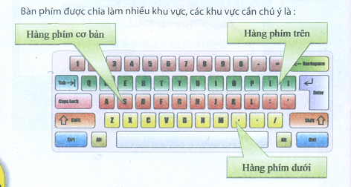

* Cách đặt tay lên bàn phím: hai ngón trỏ đặt ở 2 phím F và J (có gai)

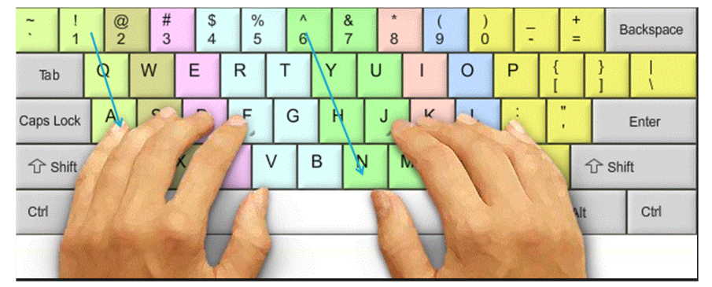

**Thực hành :**

Học sinh làm quen với bàn phím

Với MS Word, em hãy tạo một văn bản như sau (không dấu):

**Mùa thu của em!**

Mùa thu của em  
Là vàng hoa cúc  
Như nghìn con mắt  
Mở nhìn trời êm.

Mùa thu của em  
Là xanh cốm mới  
Mùi hương như gợi  
Từ màu lá sen

Mùa thu của em  
Rước đèn họp bạn  
Hội rằm tháng tám  
Chị Hằng xuống xem

Ngôi trường thân quen  
Bạn thầy mong đợi  
Lật trang vở mới  
Em vào mùa thu.